



# ZMĚNA

Změna je to, po čem klient v krizi a jeho nejbližší okolí nejčastěji touží. **Změna je podstatou léčby**, tedy psychoterapeutického procesu.

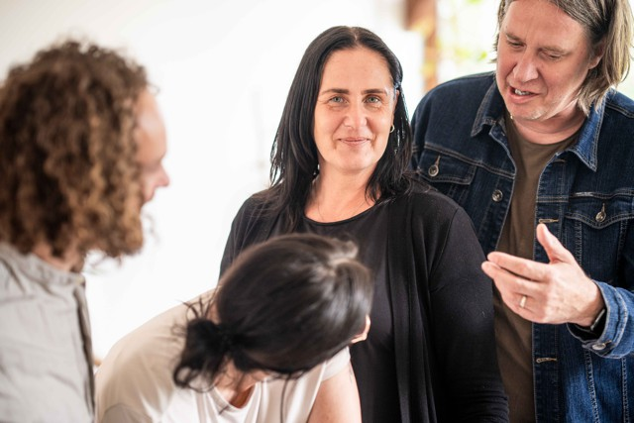**Nositelem změny je vztah**. Institut Origanum přistupuje s úctou a pokorou k individualitě každého člověka a vše je nastaveno na intenzivní terapeutický vztah v celém rámci, tedy ve smyslu kontinuity, bezpečí, podpory,

porozumění i hranic.

**Jádrem změny je hluboké sebepoznání,** získání korektivní zkušenosti v emoční oblasti i v oblasti uvažování, vybudování si vlastního náhledu a přijetí plné odpovědnosti jakožto základu pro jiné, možná svobodnější rozhodování.

Jak může probíhat změna u nás? Nemyslíme si, že by snad existovalo univerzální řešení a že by k plné úzdravě stačil pouze vhled do problému, odstranění symptomu (závislostního chování) či pouze nácvik tzv. nerizikové chování.

**S ČÍM VÁM NA CESTĚ KE ZMĚNĚ A CELKOVÉ ÚZDRAVĚ POMŮŽEME A CO U NÁS PROŽIJETE**

V celém Institutu Origanum vás bude provázet vysoce odborný a multidisciplinární tým sehraný tak, jak to v různé fázi terapeutického kontinua potřebujete. Tento tým s mnohaletými zkušenostmi z předních adiktologických pracovišť vám bude k dispozici celý den i noc. Velká část terapeutického týmu je v rámci svého zaměření psychodynamicky orientovaná, čili kromě velkého zřetele na adaptivní změnu budete v terapii pracovat i se svými nevědomými obsahy v mysli (ať už kupříkladu prostřednictvím práce se sny, identifikace obranných mechanismů nebo při arteterapeutické tvorbě a její následné interpretaci). Obtíže, se kterými do terapie přicházíte vnímáme také v širším interpersonálním kontextu, v čemž vás může velice dobře obohatit intenzivní skupinová psychoterapie.

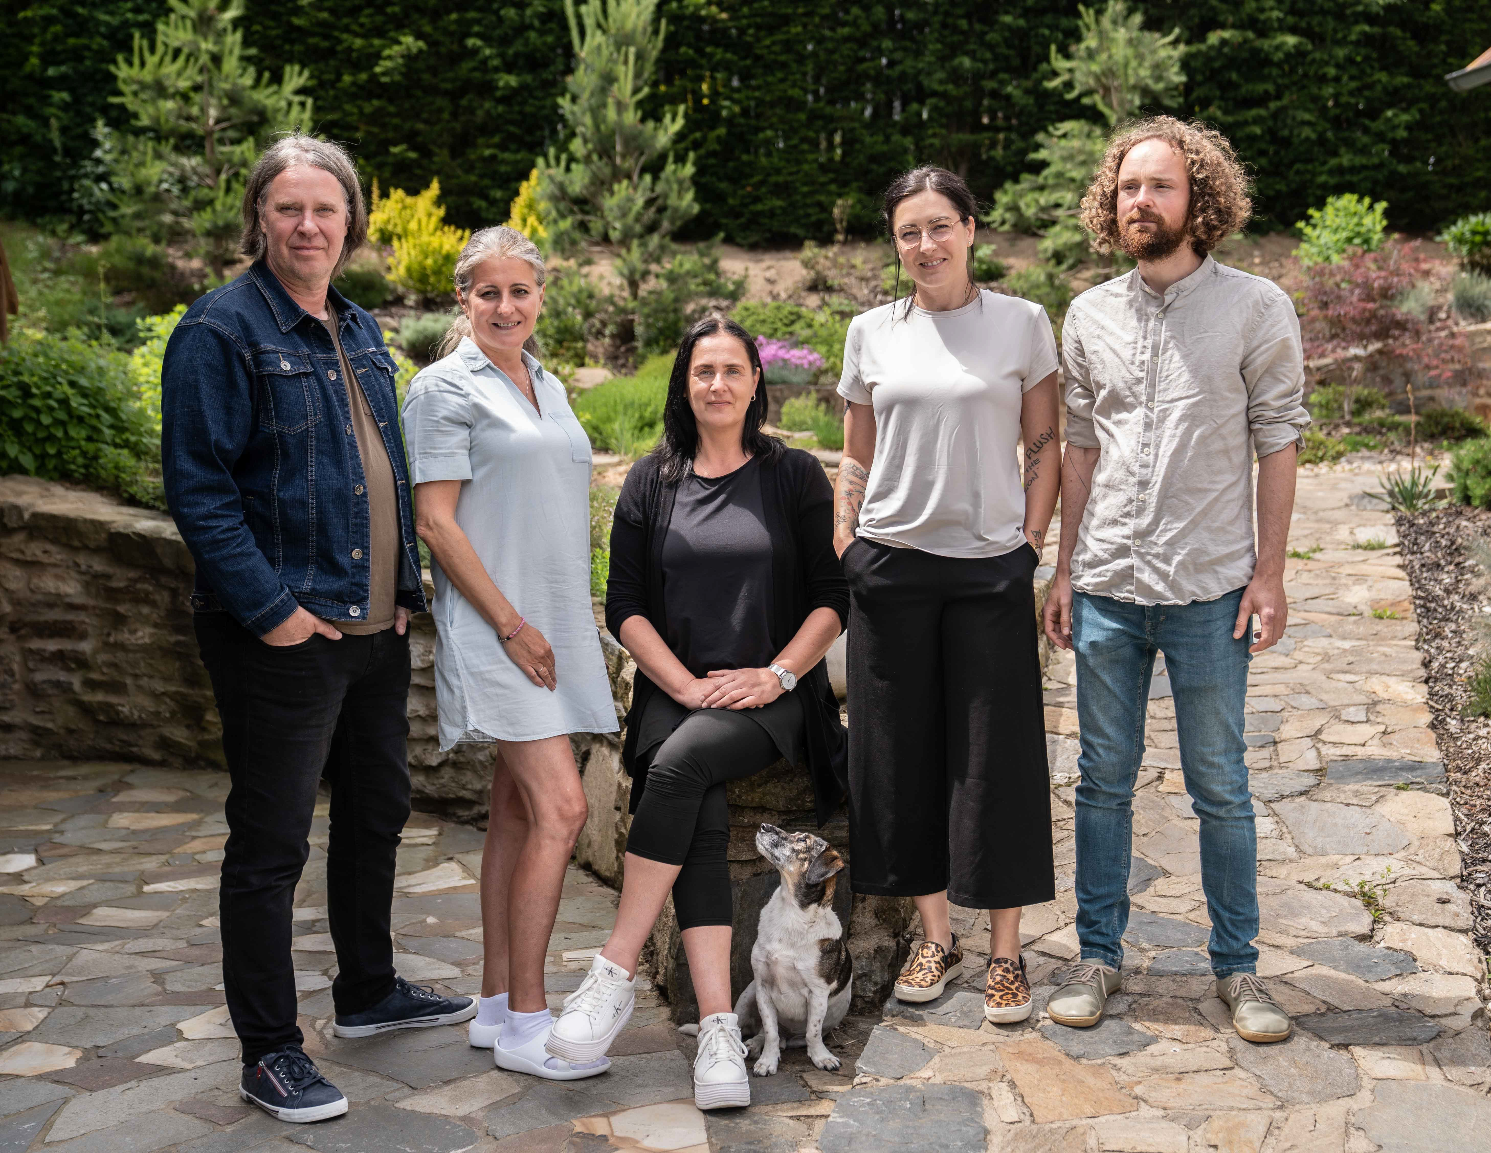Kromě vzdělání psychoterapeutického je důležité zmínit i vzdělání klinické (psychologové, psychiatři, adiktologové) či sociologické, které členové týmu mají. V tomto ohledu se pak prolíná hlubinná terapeutická práce s odbornou diagnostikou, emočním ošetření raných či traumatických zranění, psychiatrickým ošetřením s případnou optimalizací medikace a důkladnou adiktologickou strategií prevence relapsu a získání důvěry ve spokojený život bez návykového chování.

Mimo sledování nejnovějších trendů na poli psychoterapie a adiktologie chápeme ale charakter problémů i úzdravy ještě v mnohem širších souvislostech.

Věříme, že k celkové úzdravě nestačí pouze „odstranit návykovou látku ze života“ a udělat si pořádek ve vztazích a vlastním prožívání. Je dobré propojit své mentální zdraví i s tělesnou

pohodou a osvojit si zdravé rituály v pravidelné a vyvážené stravě a pohybu, naučit se uzemnit v relaxaci a meditaci, nebo si vytříbit svou všímavost a regulaci emocí za pomoci technik Mindfulness či aromaterapie. V tomto všem vám také pomohou vyškolení členové personálu.

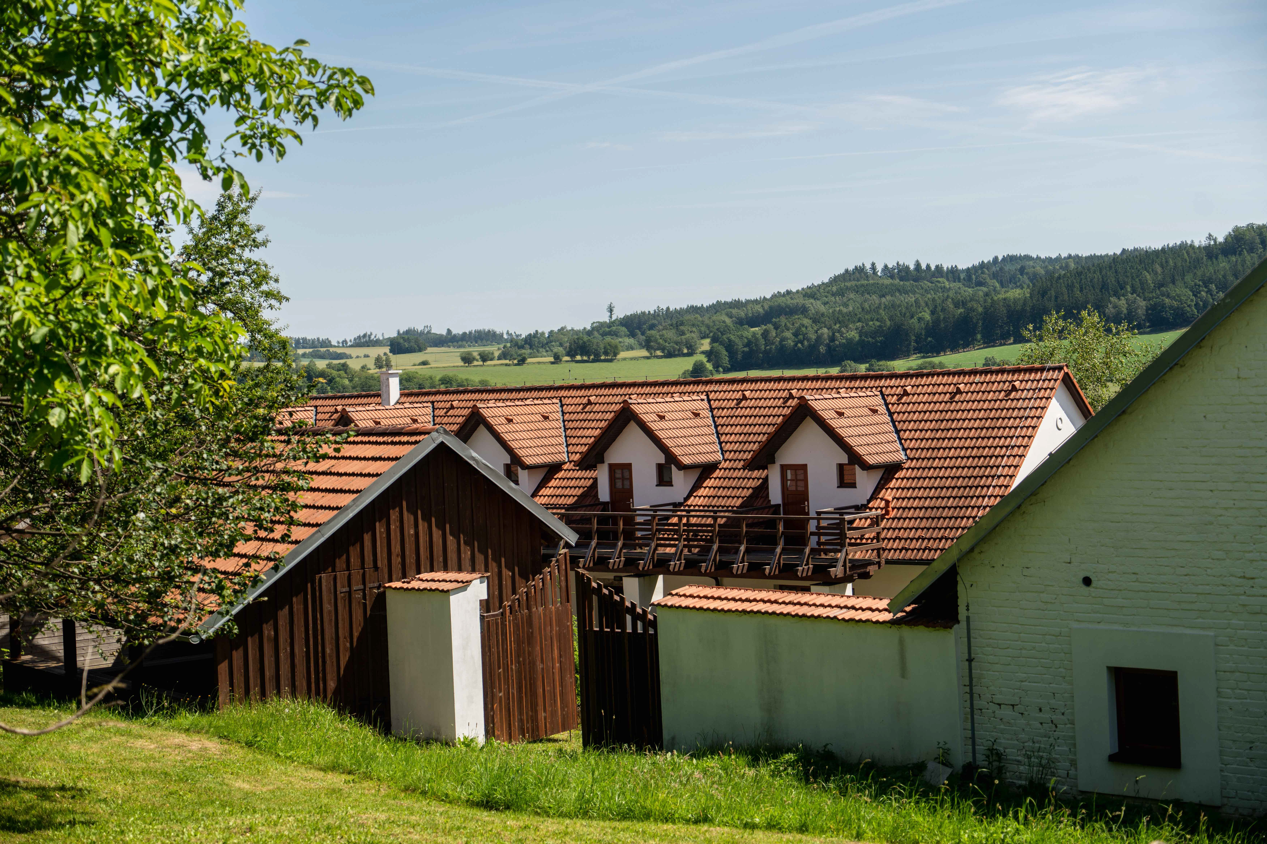



Široký záběr léčebného působení během pobytu zahrnuje

|  |  |  |  |
| --- | --- | --- | --- |
| **Medicínská oblast** | **Psychoterapeutická oblast** | **Psychosomatická oblast** | **Enviromentální enrichement\*** |
| Odborná detoxifikace | Adiktologická diagnostika | Relaxace a meditace | Klinika hodinu od Prahy uprostřed klidné přírody |
| Zvládání akutních odvykacích stavů | Adiktologický léčebný plán | Zdravý vztah k výživě | Jednolůžkové pokoje s vlastním sociálním zažízením |
| Pravidelné konzultace s psychiatrem | Individuální psychoterapie | ILF EEG biofeedback | 3 000 m2 areál zahrad  & rekonstruovaný statek s pěti budovami, designové interiéry |
| Možnost farmakoterapie | Skupinová psychoterapie | Mindfulness | Sauna, solná jeskyně |
| Konzilia psychiatra, farmakologa a týmu adiktologů, terapeutů | Expresivní terapie | Art terapie | Fitness room  - ping pong, rotopedy, běžící pásy a mnoho dalšího vybavení |
| Spolupráce se specializovanými odděleními nemocnic | Prevence relapsu | Psychosomatické poradenství | Art terapie |
| Speciální infusní terapie (není-li kontraindikace) | Zpracování odchodového plánu a plánu následné péče | Fyzioterapeutické poradenství | Meditační místnost |
| Dostupnost zdravotní sestry  - 30 let zkušeností např. na JIP | Rodinné poradenství | Aromaterapie | Mnoho zákoutí a sezení v zahradě |
| Krevní screening | Párové poradenství | Rekondiční masáže a doporučení pro vlastní relaxaci  - klasická masáž, Dornova metoda PLUS, Breussova masáž, kinesiotaping, metoda Mackenzie | Vyvážená celodenní strava připravená našim kuchařem přímo v místě kliniky |

*Enviromentální enrichement – designové, nadstandardní vybavení, dostatek společného prostoru i místa pro soukromí a volno-časové aktivity - to vše považujeme za další ozdravný prvek, jehož přínos byl podložen na neurobiologickém zkoumání. Více se můžete dozvědět například v tomto článku.

# Doba pobytu

Důležitou komoditou v celém procesu úzdravy je čas. Nevěříme na rychlá řešení, koneckonců téměř vše životě co nám slibuje rychlý efekt a zázraky na počkání má většinou návykový, tedy rizikový potenciál.

**Jak je tedy možné, že je u nás možné dosáhnout kvalitní změny za poměrně krátký čas?**

Kromě respektu k často omezeným časovým možnostem klienta se s přihlédnutím k současným trendům v psychoterapeutické léčbě i my odkláníme od dlouhodobého zapojení se do života klienta ve smyslu soustavné kontroly. Ustupujeme tedy od mýtu, že změna je možná pouze

v průběhu samotné léčby. Hovoříme o krátkodobém úseku působení na klienta v kontextu jeho celoživotního příběhu. Bylo by naivní myslet si, že jakákoliv vyřešená konfliktní životní situace je vyřešena jednou provždy. Věříme ale v sílu nastartování změny a tedy i úzdravného potenciálu každého člověka, důvěru v jeho schopnosti v jeho reálném životě s pravidelným a klidně dlouhodobým prohlubováním a zhodnocováním v léčbě následné.

Charakteristika efektivity krátkodobé terapie:

→ Rychlé odhadnutí ohniska – aktuálně přístupný problém klienta

→ Ohraničené cíle (souvisí s ohniskem, vysoká strukturovanost)

→ Důraz na pracovní alianci, terapeutický vztah a kontrakt

→ Náš optimismus (důvěra a naše zkušenost, že krátkodobou terapií lze dosáhnout udržitelných změn)

**Změnit se a přitom zůstat sám sebou…**

|  |  |  |
| --- | --- | --- |
| **Délka pobytu** | **Charakteristika/Povaha pobytu** | **Výtěžek/profit z pobytu** |
| **2 týdny Cena:**  **125 260 Kč** | * Zastavení se * Privátní a bezpečná detoxifikace s přítomností zdravotnického personálu pokud je potřeba * Setkání se sebou (i prostřednictvím druhých) * Orientace v problému * Nastartování změny | * Faktické očištění se od návykového způsobu   života   * Psychické uzemnění * Motivace pro další možnosti péče o duši |
| **4 týdny Cena:**  **195 440 Kč** | * Prohlubování * Vlastní proces změny * Porozumění svým obtížím v souvislosti životního příběhu i v kontextu vztahů * Identifikace rizikových i ochranných faktorů do budoucna | * Hlubší prozkoumání kořenů obtíží * Pochopení souvislostí minulých události s tím co se děje v současnosti * Důkladná příprava na život venku v rovině emoční i v rovině strategické prevence relapsu |
| **6 týdnů Cena:**  **275 540 Kč** | * Ucelený terapeutický proces * Cesta k trvalé změně * Velkorysejší prostor pro sebepoznání * Intenzivní příprava na změnu životního stylu s využitím více možností terapie, procedur i technik | * Nabývání na větší jistotě a důvěře v sebe sama * Větší vybavenost pro zvládání potenciálních krizí, precizní plánování * Dostatečné porozumění svému myšlení, chování i prožívání |

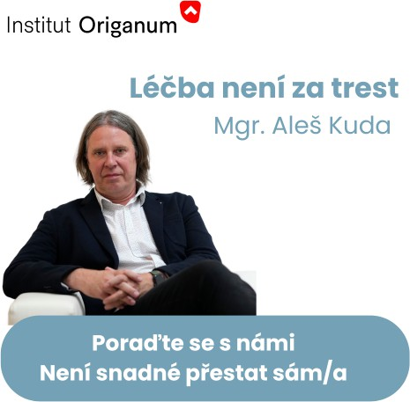

Ambulance Institut Origanum Jindřišská 24

110 00 Praha 1

E: [info@institutoriganum.cz](mailto:info@institutoriganum.cz)

Tel: +420 601 543 465

Na telefonu jsme pro vás k dispozici: Pondělí - Pátek

09:00 - 18:00